Організована діяльність включає ті форми освітньої роботи, через які під безпосереднім керівництвом педагога, за його участі вихованці залучаються до різноманітних видів специфічної дитячої діяльності. Зокрема:
♦ ігрової (проведення дидактичних, рухливих, конструкторсько-будівельних ігор, драматизацій тощо);
♦ навчально-пізнавальної (заняття, гурткова, індивідуальна робота, спостереження та екскурсії у соціум і природу, пізнавально-розвивальні бесіди, дидактичні ігри, елементарні досліди й дитяче експериментування у повсякденному житті);
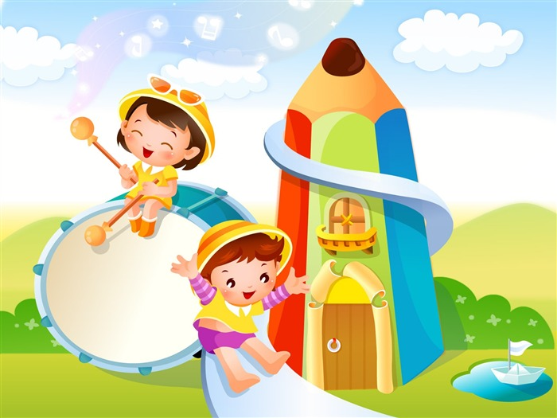
♦ трудової (індивідуальні й групові трудові доручення, чергування, колективна праця тощо);
♦ художньої (образотворчі, музичні, літературні заняття, художня праця, розваги, свята, гуртки художньо-естетичного циклу, індивідуальна робота тощо);
♦ комунікативно-мовленнєвої (спеціальні мовленнєві заняття, бесіди, розмови на особисті та спільні теми, створення й розв'язання певних ситуацій спілкування, індивідуальна робота в повсякденні, цілеспрямоване залучення дітей до спілкування під час усіх форм організації життєдіяльності);
♦ рухової (заняття з фізичної культури, плавання, музики, робота спортивних секцій та хореографічних гуртків, різні форми організації дитячої праці, рухливі ігри у повсякденному житті, фізкультурні свята, розваги, походи, ранкова і після денного сну гімнастики, фізкультурні хвилинки, паузи тощо).
Невід'ємна складова повноцінного буття дошкільника - організовані дорослими побутові процеси:
вдягання-роздягання, умивання, прийом їжі, вкладання на сон, піднімання після сну тощо. Як і під час інших організованих форм життєдіяльності, з дорослішанням та набуттям певного досвіду дитина стає дедалі самостійнішою, ініціативнішою, відповідальнішою у різних побутових справах, хоча педагог безпосередньо скеровує, спрямовує її дії.
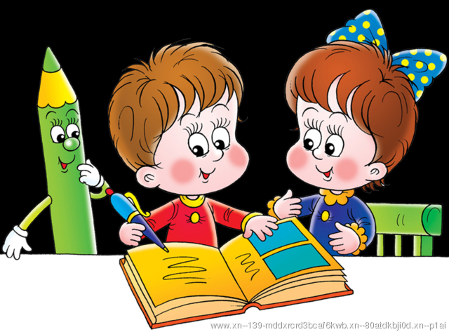
Будь-яка організована діяльність характеризується тим, що педагог заздалегідь продумує мету, час, місце, умови, хід проведення тієї чи іншої форми роботи, потрібний для цього матеріал, обладнання, її зв'язок з іншими формами організації життєдіяльності, а також передбачає можливі дії дітей, форми впливу на них та очікувані результати.
За сучасним трактуванням організована діяльність ґрунтується на засадах партнерства, співробітництва педагога з колективом вихованців, підгрупою та окремою дитиною, а також дітей між собою з урахуванням їхніх вікових, індивідуальних можливостей та потреб розвитку.
В організованій дитячій діяльності формується фонд "можу" (знання, уміння, навички) та скеровується формування фонду "хочу" кожного малюка (його потреб, інтересів, ставлень, запитів тощо). Організована діяльність є також основою для розгортання на належному змістовому та організаційному рівнях дитячої діяльності самостійного, вільного типу, сприяє розвитку важливих базових якостей особистості дитини - організованості, відповідальності, працелюбності, самовладанню, спостережливості, креативності. Значення цього типу діяльності зростає у зв'язку з підготовкою дошкільника до" переходу на новий соціальний щабель, до нової соціальної ролі школяра, учня, до шкільного навчання й шкільного життя з його розмаїтою системою ділових взаємин. Сформовані в дошкільний період досвід участі в організованій діяльності, домірно регламентованій вимогами педагога і ролями інших дітей, навички довільного керування власними діями та підпорядкування свого "хочу" і "можу" новому фондові "треба" - запорука успішного входження старшого дошкільника у шкільне життя.
Форми такої освітньої роботи в дошкільному закладі не повинні бути жорстко регламентовані у часі: їх можна поміняти місцями в розпорядку дня, перенести на інший день, скоротити чи відвести більше часу на їх проведення - залежно від конкретної ситуації: по-годних умов, затримки із завершенням попередньої форми, настрою, інтересів та бажань дітей, непередбачених подій тощо. Варто уникати зайвої задидактизованості, приділяти розвивальним та виховним завданням не менше уваги, ніж навчальним.
З огляду на вимогу часу - посилити значення освіти дітей старшого дошкільного віку як підготовчого етапу до організованої, системної загальної середньої освіти - важливо забезпечити впродовж усього дошкільного дитинства організовану життєдіяльність дітей разом з дорослими у створеному для цього розвивальному просторі. При цьому обов'язковим є включення зазначених вище видів дитячої діяльності: ігрової, навчально-пізнавальної, трудової, комунікативно-мовленнєвої, художньої, рухової, В освітній роботі з 5-річними дітьми увага акцентується на використанні потенційних можливостей організованої ігрової, навчально-пізнавальної і трудової діяльності. Важливими при цьому є систематичне спілкування дітей з дорослими та між собою як умова успішного формування життєвої компетентності в усіх сферах та видах діяльності, художня творчість як спосіб самовираження й розвитку креативності особистості, а також активна рухова діяльність як чинник запобігання гіподинамії, оптимізації обмінних процесів у дитячому організмі й стимуляції розвитку та зміцнення всіх його органів і систем.

